Vamos a dar un paso adelante en este nuevo rumbo. Todo lo que hemos hecho en el temario anterior, podemos hacerlo de forma automática, hablo de la gestión de los archivos de configuración.

Hasta ahora, instalaba dhcp, y me metía yo a mano para configurar todo. Pues todo eso podemos hacerlo con scripts

Este es el script de ayer

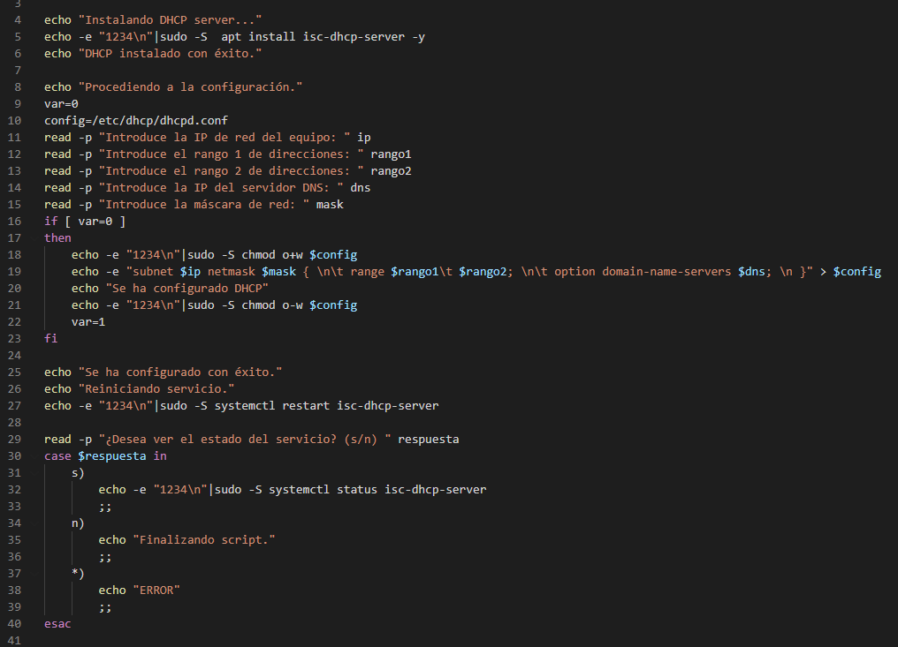

Como puedes ver, básicamente es instalar DHCP, y de forma interactiva, el usuario mete unos datos, y se configura el archivo. Claro, esto es configuración muy simple, a nivel mas tocho evidentemente esto no sirve, pero es posible.

De la misma forma, puedo hacer cosas automatizadas con FTP, por ejemplo, la automatización de creación de copias de seguridad Y SU SUBIDA a un servidor FTP.

Para hoy: Tenemos que hacer un script que copie ficheros de un cliente y los suba a una carpeta en un servidor (romoto). Además, queremos que este script se ejecute cada 5 minutos. Tenemos que usar el crontab

Cliente → *var*/datos

Server → *var*/backup

He copiado los scripts al usb

La idea es: Yo cojo, comprimo X archivos en un archivo (o no), y le mando un comando para que suba las cosas automáticamente.

Y adicionalmente el crontab ejecutara ese comando cada X tiempo.

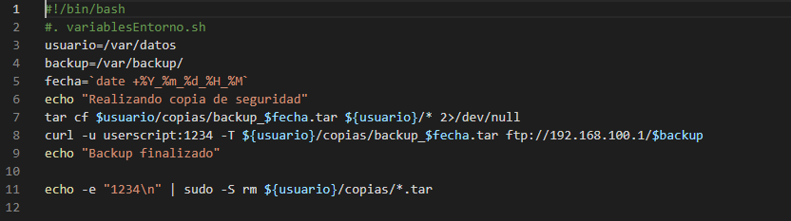

Ese código crea un .tar de forma automática, se conecta a FTP, sube el archivo, y además borra de forma dinámica esos propios archivos, de forma que no consume espacio innecesariamente.

*Falta la foto de crontab, pero vamos era poner */5 * * * * * /carpeta/con/script*

Webmin es un software/appweb creado para linux cuya función es la gestión y configuración de servicios como php, dhcp, etc. Es como lo que hacemos nosotros, pero en un GUI en lugar de con código y comandos y ficheros.

PHPmyadmin seria por ejemplo un software de gestión de bases de datos en web.

Así que en eso va a consistir la práctica de hoy

<https://www.digitalocean.com/community/tutorials/como-instalar-webmin-en-ubuntu-18-04-es>

En esta web tenemos una guía paso a paso de la instalación y algunos ejemplos de uso de webmin

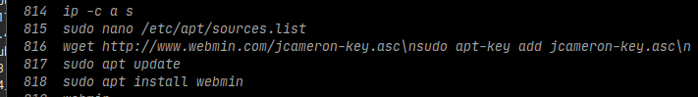

Una vez lo tenemos instalado, abrimos un navegador web y nos conectamos

Podemos hacerlo por [https://sistemas-Virtualbox:10000](https://sistemas-Virtualbox:10000/) o por https:/localhost:10000

OJO, https, y puerto 10k, sino no funciona. Podemos conectarnos con el usuario sistemas.

Y aquí dentro pues tenemos un montón de cositas.

Vamos a probar a crear un rango de direcciones ip en el servidor DHCP de webmin, y conectar una maquina adicional para ver que le asigna un rango.

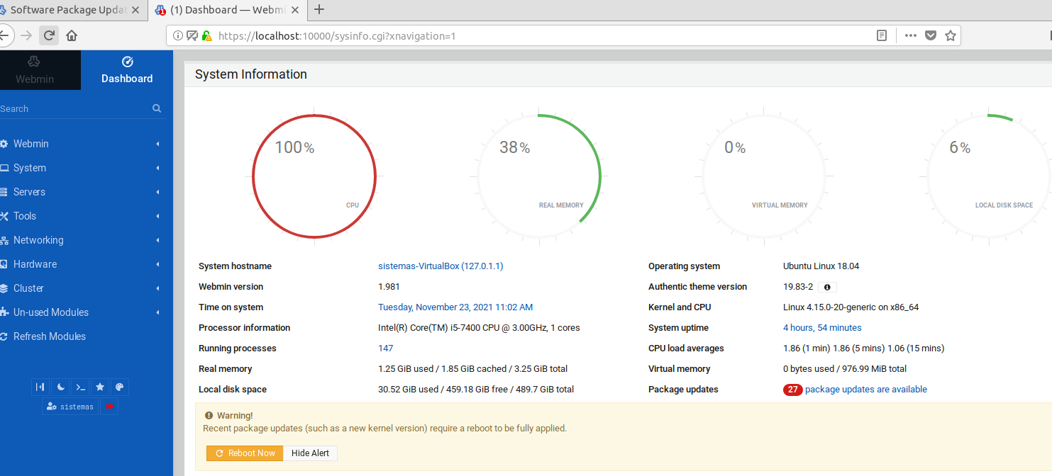

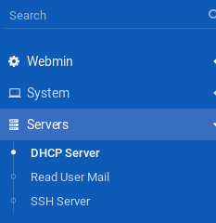

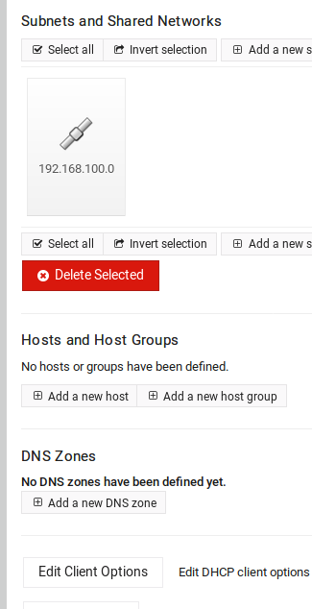

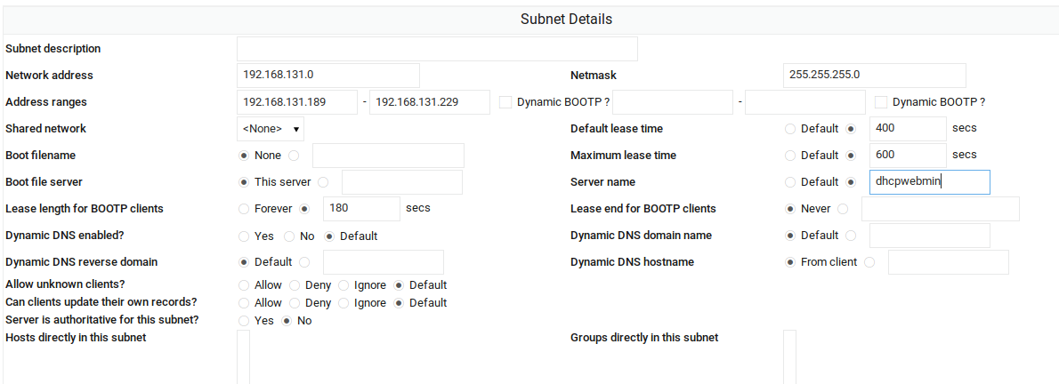

Esto es básicamente como configurar *etc*/dhcp/dhcpd.conf pero en modo gráfico, porque son los mismos parámetros.

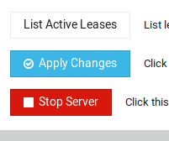

Aplicamos cambios al terminar de configurar todo.

Una vez está configurado, iniciamos el servicio

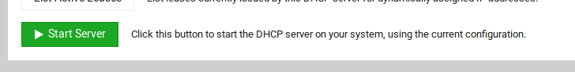

Es literal lo mismo.



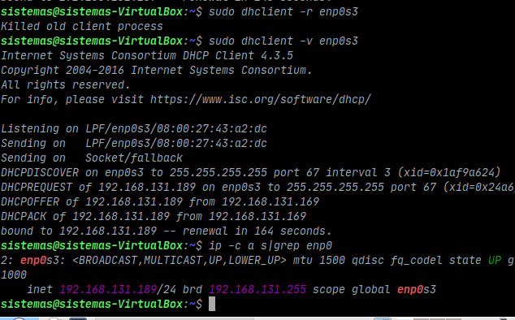

Me ha asignado una dirección del rango de direcciones del servidor webmin.

Si me meto en host conectados puedo ver un listado con estos

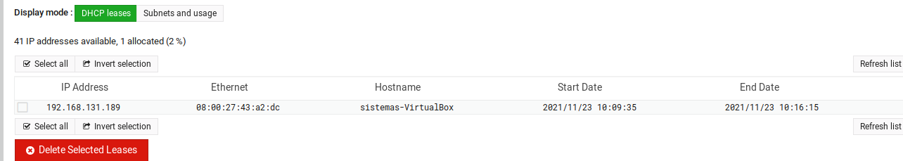

tenemos zona de configuración de DNS, con todos sus registros y demás

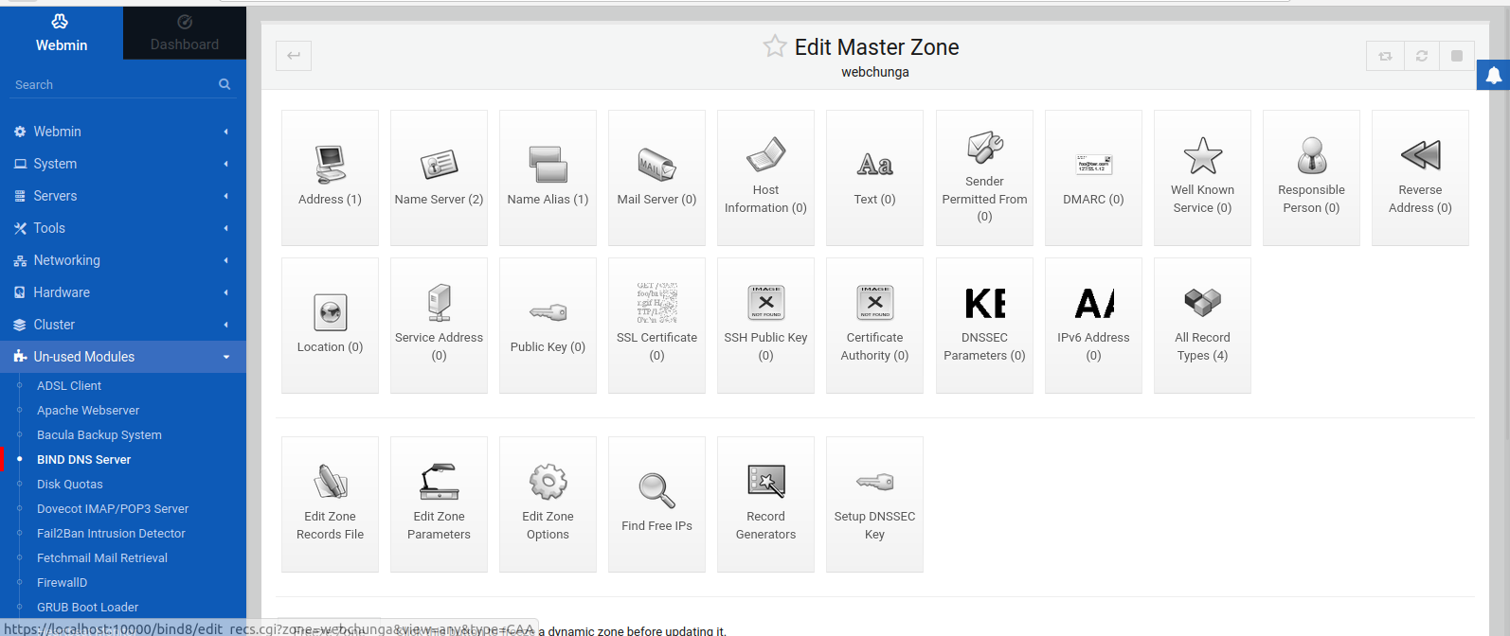

Para instalar un módulo, un servidor, tenemos que meternos en configuración, y seleccionar los archivos o lo que sea

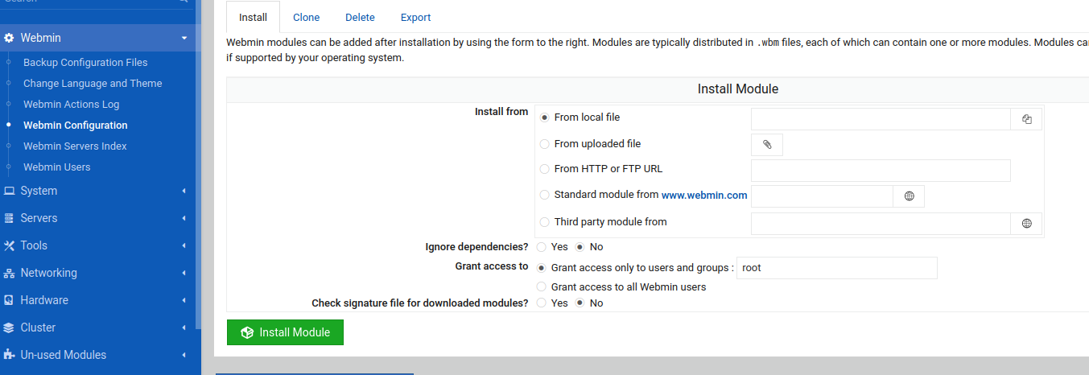

Se nos instala y podemos usarlo. Vamos a instalar FTP

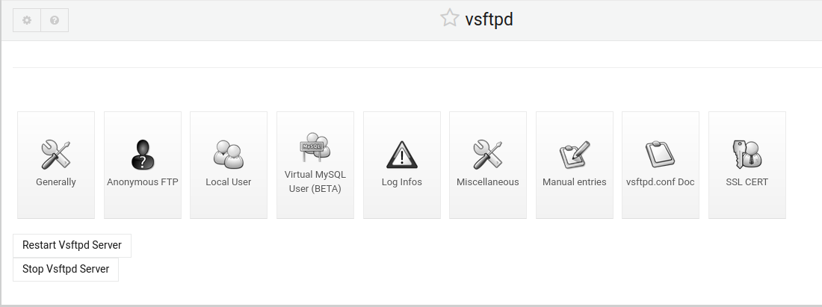

Podemos configurar de todo.

Hoy vamos a seguir con webmin

Poca cosa, estamos tocando configuraciones.

He conseguido que todo funcione, como siempre, había cosas mal configuradas.

Ya funciona el DNS, el DHCP, el FTP, se conecta a la web por dns, por alias, por ip….

Vamos a hacer un formulario PHP que la idea es que le pongamos en 2 campos, líneas de configuración de dhcp.

Mañana cuando esté todo operativo hare capturas de todo y copiare los docs de configuración para tenerlos en casa, mejor que con apuntes.

CONSEGUIDO

Podemos cambiar la configuración de DHCP desde PHP oleee

Vamos paso a paso

1: Formulario

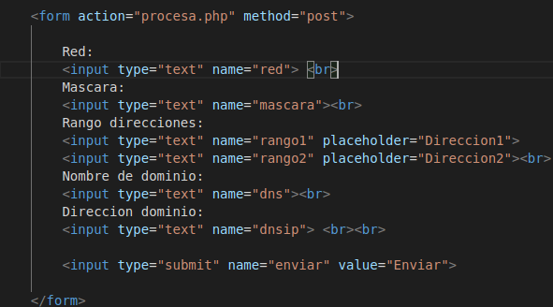

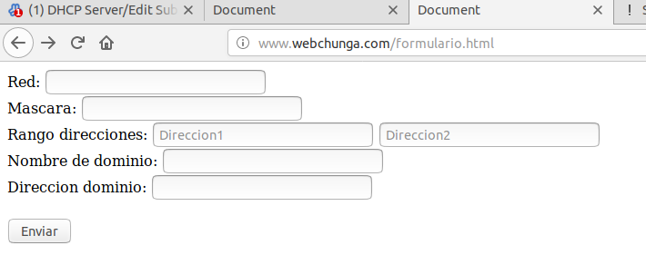

Le pasamos datos y los procesamos con php

NOTA: Para hacer que PHP escriba en un archivo, tenemos que usar la función Fwrite, se parece a mysqli

2º : PHP

FOPEN (“ruta del archivo”, “w”) → w de write, escribir

FWRITE ($FOPEN, “query”) → la query será meter a pelo lo que quiero meter

FCLOSE($FOPEN)

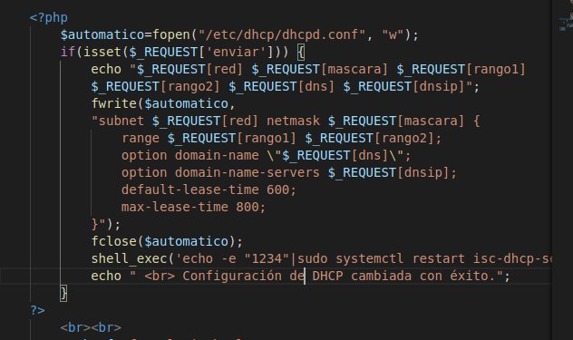

Si le paso datos por php, y luego hago un cat de dhcpd.conf….

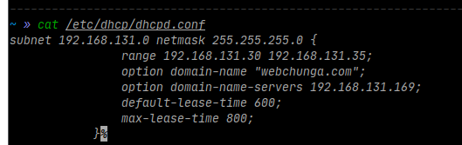

Se escribe, nice.

EL % no está escrito, solo sale en el visor de cat (aunque no debería), el archivo no lo tiene.

3º Comprobar todo



shell_exec lo que hace es decirle a PHP que ejecute un comando de LINUX, se lo especificamos, y tenemos que pasarle la contraseña.

ADICIONALMENTE, tenemos que saber QUE USUARIO ES PHP, para eso usaremos

$var=shell_exec(whoami)

echo $var

con esto sacamos el usuario, porque para que pueda usar el sudo, tiene que estar en el grupo sudoers, es decir, tenemos que meterlo en el grupo sudoers (solo la primera vez)

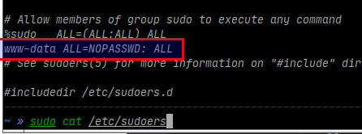

Ese es el usuario de php, así que le añado, y le pongo esos permisos.

Retomando el php. Hemos puesto un exec que es REINICIA DHCP, porque claro, si yo modifico algo, sigue manteniendo la configuración, para que se apliquen los cambios, hay que reiniciar, pues lo automatizamos así.

4º Comprobar en un cliente

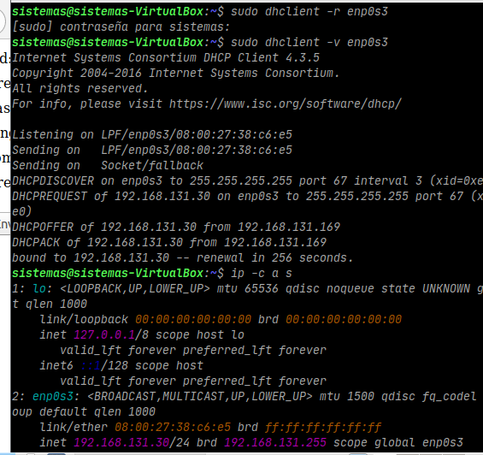

Me hace el DHCP discover y toda la pesca, y me asigna una dirección del rango de direcciones.

Solo me queda el punto 5.

5º Configurar DHCP DESDE EL CLIENTE

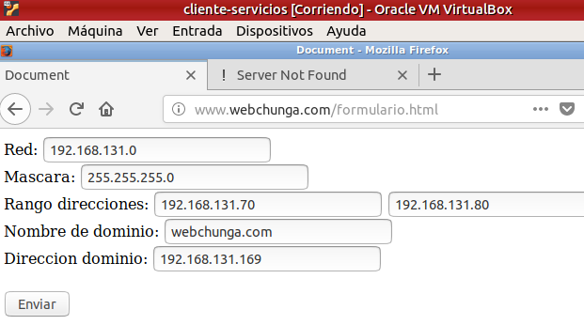

El procesamiento funciona…. Vamos a ver el archivo y el status

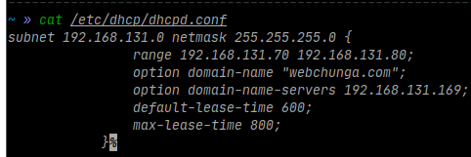

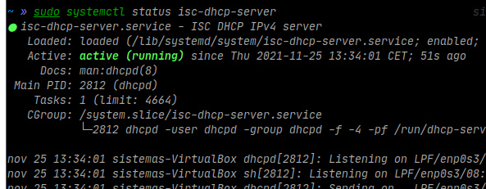

Funciona, de locos.

Hacer un formulario con 4 campos

1 para cada tipo de registro (cname, adres, etc)

Que cada campo cambie datos del DNS, como lo de DHCP

Formulario

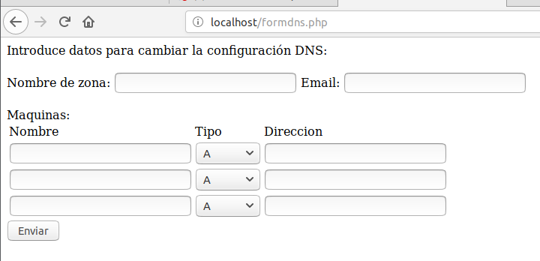

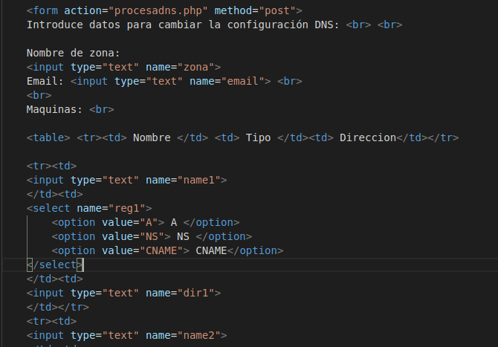

Codigo PHP

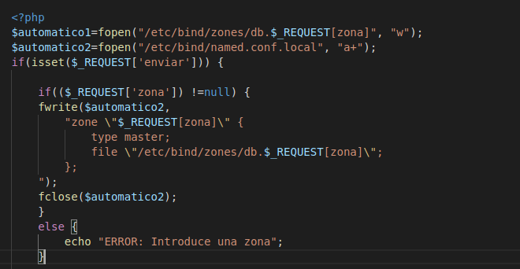

Con esto, EN TEORIA, añado una zona nueva a mi archivo de zonas.

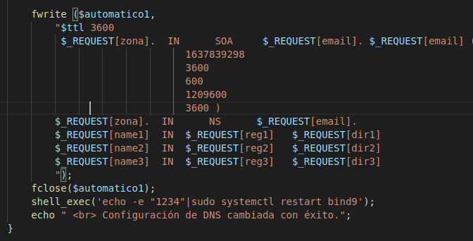

Y con esto, EN TEORIA, se añaden los registros.

Seguimos con lo de ayer. He cambiado cosas

HE guardado en una variable la query, y además he puesto saltos de línea

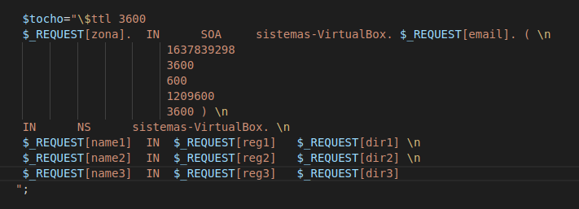

También he añadido una estructura de control y he cambiado un fwrite por un fputs porque lo he leído por ahí en internet.

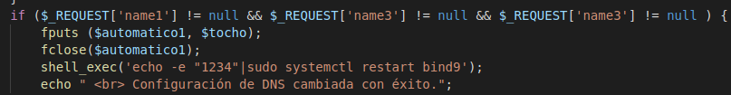

Escribir escribe, un poco regular, pero escribe.

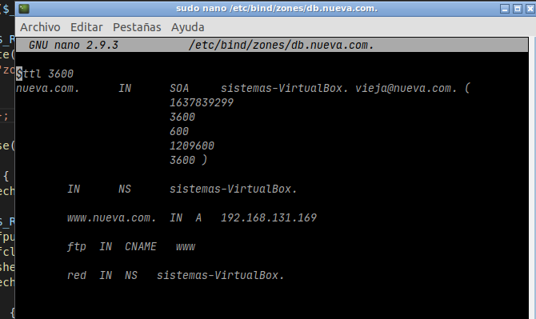

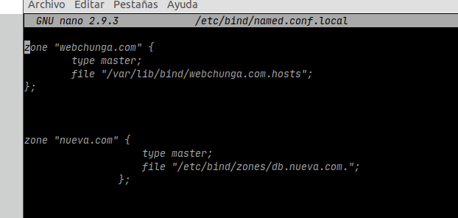

Problema, no funciona

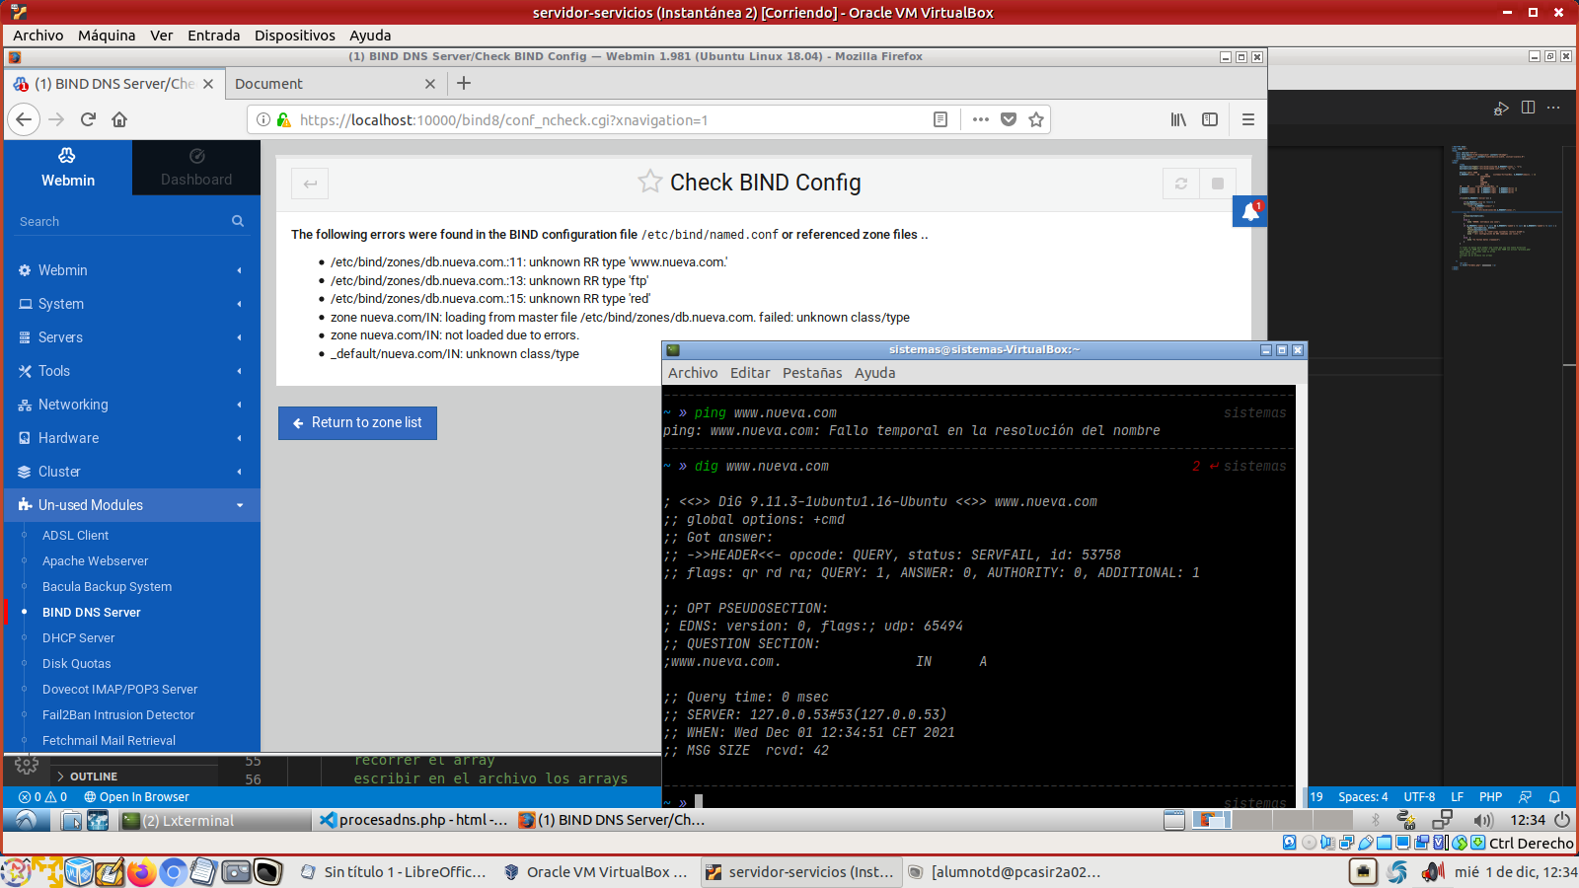

Mañana tocará arreglarlo

SOLUCIONADO el problema de ayer

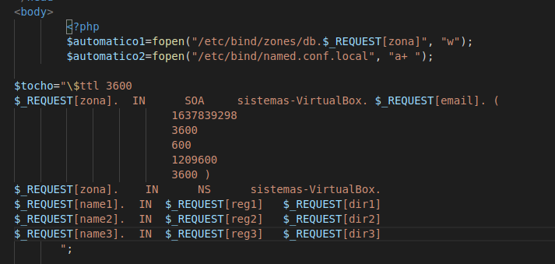

Hay que quitar TODOS los espacios, ponerlo alineado la izquierda

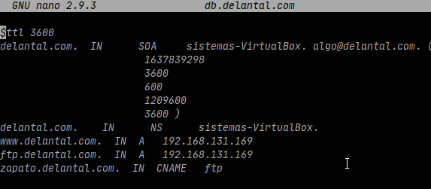

Gracias a esto, el archivo escribe TODO en la línea desde el principio, de forma que el archivo de configuración está perfecto, por lo tanto, el servicio DNS funciona.

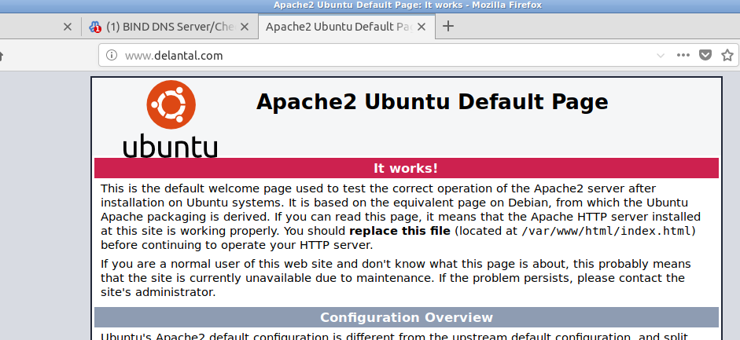

Y funciona.

Falta la segunda parte, hacer que, en lugar de escribir un archivo nuevo, me sobrescriba el ya existente con los nuevos datos.

¿Solución chapucera de narices?

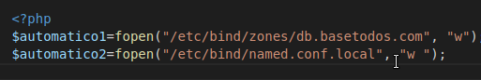

Edítame un archivo base, y cada vez que envié algo por el formulario, que me sobrescriba su información. Para aprobar el examen de 10.

Conclusión final, hemos podido automatizar la gestión de DNS y de DHCP con bastante sufrimiento, pero está 100% operativo, aunque tiene alguna guarrada de por medio, pero cosas que pasan.

El próximo dia tocará FTP seguro. A sufrir otra vez.